Pedido de Providência nº. _____/2014

Excelentíssimo Senhor
Presidente da Câmara Municipal de Vereadores
Ver. FERNANDO VALLE
Canela/RS

Senhor Presidente.

O Vereador signatário, no uso de suas atribuições legais e regimentais, solicitam que após aprovado em Plenário seja encaminhada à Administração Municipal PEDIDO DE PROVIDÊNCIAS:

Para que seja feito a troca da rede de esgoto na rua João Francisco de Oliveira, no bairro Bom Jesus , próximo ao entroncamento com a rua Patricio Zini.

JUSTIFICATIVA:

Tal solicitação se justifica por que a rede foi danificada quando uma motoniveladora da prefeitura ao fazer reparos no local quebrou alguns canos, o que acabou entupindo a rede de esgoto que esta escorrendo pela rua.

Canela, 01 de agosto de 2014.

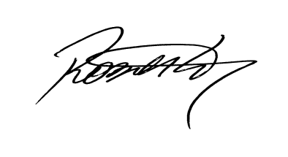
Roberto Grulke
Vereador PMDB

